YAK algoritması ile iş sıralama problemi çözümü

Arı kolonisi algoritmasının çalışma sistemini öğrendim. Daha sonra internette araştırma yaparken Derviş Karaboğa Hocanın bu algoritma ile çalıştığını öğrendim. Kendi yayınladığı http://mf.erciyes.edu.tr/abc/ sitesinde YAK için çeşitli programlama dillerinde çözümleri mevcuttu. Bunlardan java dilinde yazılmış olanı aldım. Program kodlarını inceledim. Burada Arı kolonisi algoritması çalışmasında PSO’daki gibi en son olarak sürünün performansını ölçen bir fonksiyon bırakılmış. Fonksiyonun ismi calculateFunction. Bu fonksiyon sürü için tek boyutlu bir dizi almakta ve bu dizinin performansını ölçmesi istenmekte. Orijinal halinde Rosenbrock problemini çözmekteydi. Ayrıca örnek olarak başka birkaç hazır fonksiyon daha koyulmuştu. Bu kısımda daha önce yaptığım PSO+İş sıralama çalışmasında kullandığım kodları aldım. Fonksiyonun aldığı tek boyutlu dizini önce SPV’den geçirdim ve bu dizi için bir sıralama buldum. Daha sonra bu sıralama ile Yerel Arama algoritması çalıştırdım ve problemin çözümüne ulaştım. Dizinin performansı olarak problemin yayılma zamanını kabul ettim. Böylece arı kolonisi algoritması devamlı olarak yayılma zamanını minimize etmeye çalıştı. Bu şekilde denemeler yaptım. Daha sonra benzer yöntemi başkaları kullanmış mı diye internetten arama yaptım. Bazı makalelerde bu şekilde kullanımlara rastladım.

Başlıkları:
A Bee Colony Optımızation Algorıthm to Job Shop Scheduling
A Hybrid Artificial Bee Colony Algorithm for Flexible Job Shop Scheduling Problems
An Artificial Bee Colony Algorithm for the Job Shop Scheduling Problem with Random Processing Times

Bunları zip içinde yolluyorum.

YAK algoritması ile iş sıralama problemi programı kullanımı
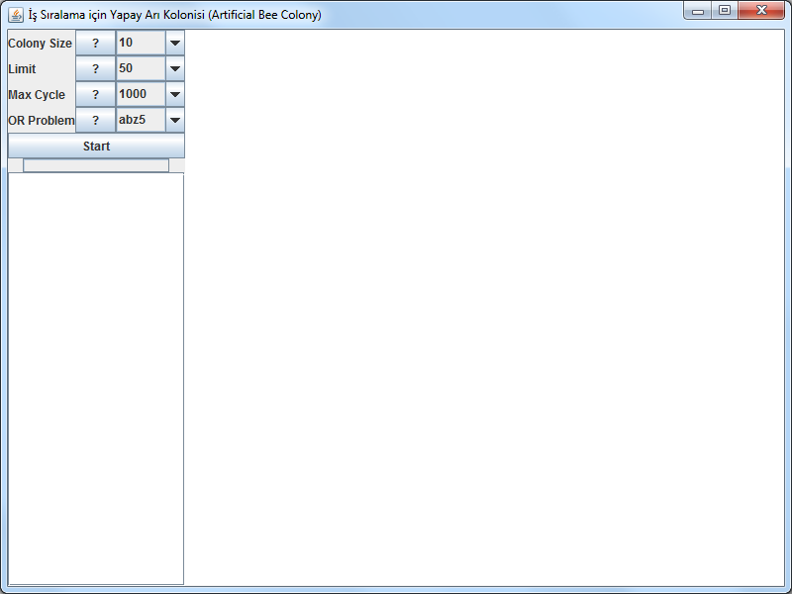
1
2
3

Bu ekranda “Start” butonu ile çözümü başlatıyoruz. Diğer butonların görevleri şunlar:
Colony Size: arı kolonisinin sayısı. Burada işçi arılar ve öncü arıların toplamı.
Limit: besin kaynağı limiti olarak veriliyor. Burada rastgele çözümlere ulaşmak için kullanılan bir kısıt.
Max Cycle: maksimum iterasyon sayısı
OR Problem: OR kütüphanesindeki problemlerin listesi. Buradaki seçimle farklı problemleri çözebiliyoruz.
Ekrandaki 1,2 ve 3 bölümler ise şunlar:
1: problem çözülürken problem ve çözümle ilgili mesajlar veriliyor.
2: problemin max cycle’a göre çözüm zamanı gösteriliyor. Burası tam dolduğunda problem çözümü max cycle’a göre bitmiş demektir.
3: çözüm esnasında ve sonunda bulunan en iyi çözümün görsel olarak çizimi. (gantt şemasına benzer şekilde)
Programı start ile başlattığımızda 2 numaralı bar dolana kadar bekliyoruz. Burada eğer iterasyon sayısı (max cycle) çok büyük seçildiyse bu barın dolması zaman alacaktır. Eğer bu zamanı beklemeden o anki en iyi çözümde durmak istiyorsak stop butonuna basabiliriz. (stop butonu, problem çözümleye başladığında start butonunun yerini alıyor)

Problem ve diğer değerler seçildikten sonra problemi çözdüysek sonuç olarak aşağıdaki gibi bir sonuç ekranı çıkacaktır.
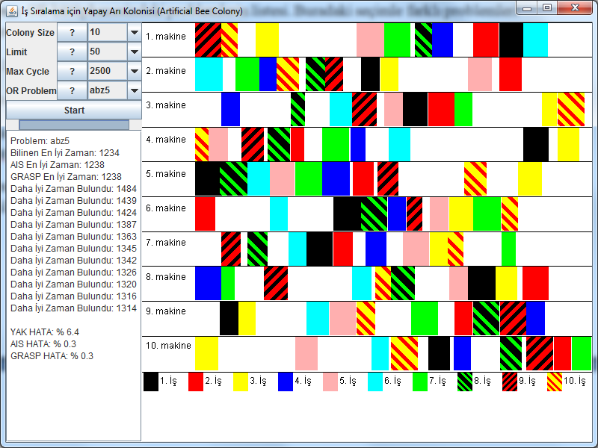
2
3

Bu sonuç ekranındaki 2. ve 3. bölümlerdeki veriler şunlardır.
İkinci bölümde ilk cümle problemin kodudur (OR problem kütüphanesindeki). İkinci satır bu problem için bilinen en iyi çözüm zamanını gösterir. Sonraki iki değer “AIS en iyi zaman” ve “GRASP en iyi zaman” değerleri bu probleminin bu iki algoritma ile çözümünden elde edilen sonuçları gösterir. Bu değerleri bizim algoritmamız ile karşılaştırmak için koydum. Veriler “Use of an Artificial Immune System for Job Shop Scheduling” makalesinden aldım. Makaleyi zip içine koyuyorum.
Daha sonraki satırlarda çıkan “daha iyi zaman bulundu” cümlesi iterasyon yapılırken eğer çözüm içinde daha iyi zaman bulduysa mesaj olarak buraya ekliyor. Bu her problem çözümünde yine baştan başlıyor. Problemin çözümü durduğunda en son olarak 3 satır halinde hata oranları hesaplanıp gösterilmekte. Burada AIS, GRASP ve YAK’ın hata oranları görülmekte. Hata oranı hesaplanırken (Algoritma Sonu – Bilinen en iyi zaman)/(Bilinen En iyi zaman) şeklinde olan formülü kullandım.

Ekranın üçüncü bölümünde problemin görsel olarak çözümü sunulmakta. Burada problemdeki her iş için belli bir renk veriliyor ve işlerin miktarına göre oranlayarak ekrana çiziyor. Ekranda yukardan aşağıya doğru makineler sıralanıyor, x ekseni ise zamanı veriyor. Böylece hangi makinede ne kadar boş zaman kaldığı görsel olarak görülebiliyor. (işlerin yani renkli dikdörtgenlerin olmadığı beyaz bölgeler o makinenin boş kaldığı zamanları gösteriyor).

Bu kısımda aşağıda bulunan işler için renkleri gösteren bölümde mouse’u iş renklerinin üzerine getirirseniz, hem o işin hangi makinelerde sırasıyla çalıştığını görebilirsiniz, hem de hemen mouseun yanında çıkan kutudaki bilgilerden o işin yayılma zamanını (bitiş zamanı), başlangıç zamanını ve ne kadar geciktiğini görebilirsiniz. Gecikme miktarı o işin yayılma zamanından, işin toplam ne kadar sürdüğü değerini çıkararak buluyorum.

Örnek olarak:

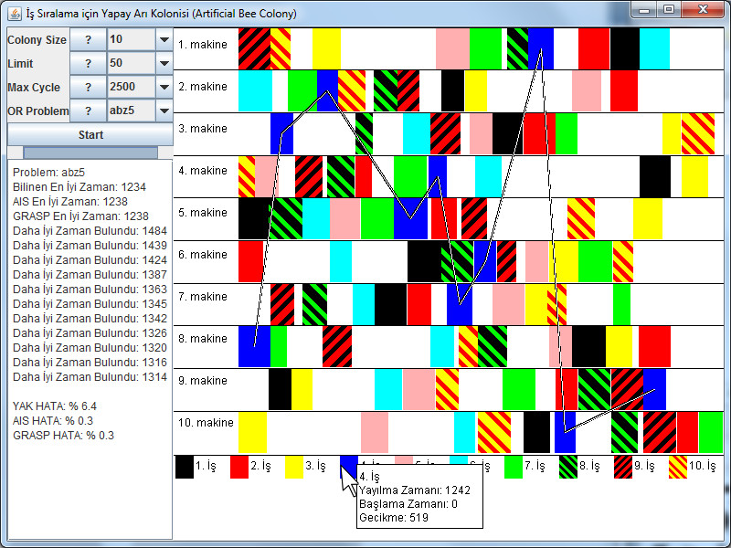

Burada Mouse 4. işin üzerinde beklemekte ve yukarıda o işin hangi sırada gittiği çizgilerle gösterilmekte. Ayrıca mouse’un yanında kutuda 4. işle ilgili bilgiler yazmakta.

